

USER GUIDE

PETUNJUK PENGGUNAAN APLIKASI WEBSITE AZ-ZAHRA GALUH MAS MANASIK CENTER

*Last Updated: 21 February 2023*

# **Daftar Isi**

**Daftar Isi** i

**1.** **Website** 1

**2.** **Pembelian Tiket** 2

**3.** **Halaman Admin - Role Admin** 3

**3.1** **Menu User Account** 3

# **Website**

Website URL: https://azzahra-galuhmas.com

Website login URL: https://azzahra-galuhmas.com/login

Website Az-zahra merupakan website profile dan juga digunakan untuk transaksi online untuk penjualan tiket manasik yang bisa diakses melalui url https://azzahra-galuhmas.com/tiket. Selain itu terdapat juga halaman admin untuk mengelola data transaksi dan lain-lain. Di website Az-Zahra untuk pembayaran menggunakan Midtrans sebagai payment gateway.

Tampilan halaman depan website Az-Zahra

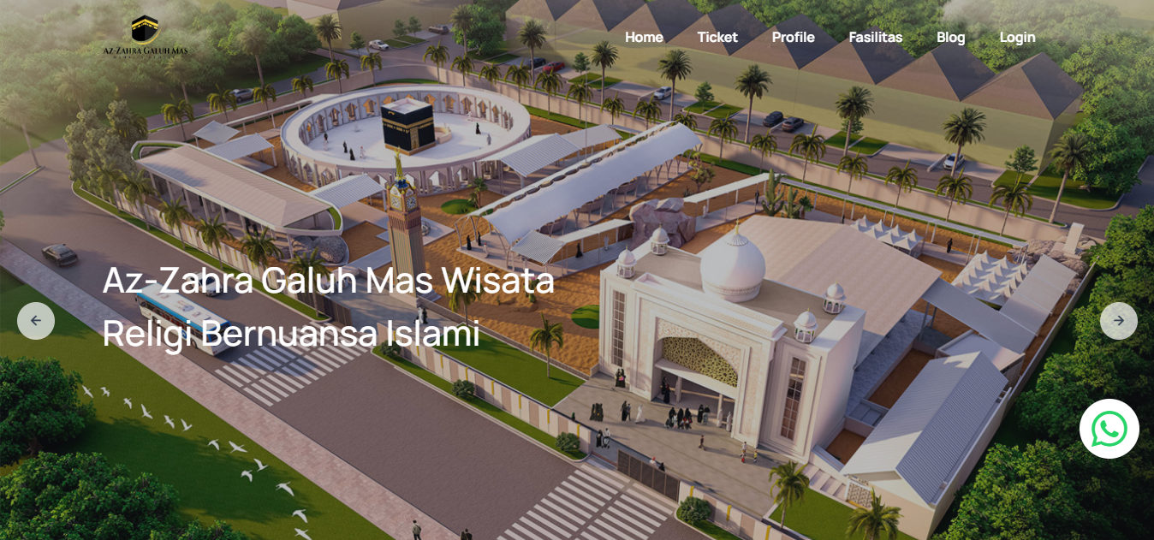

# **Pembelian Tiket**

Pembelian tiket bisa dilakukan dengan mengisi semua form pada halaman pembelian tiket di URL https://azzahra-galuhmas.com/tiket. Setelah mengisi semua form dan pembayaran berhasil dilakukan maka tiket akan otomatis dikirimkan ke email customer.

Tampilan halaman pembelian tiket

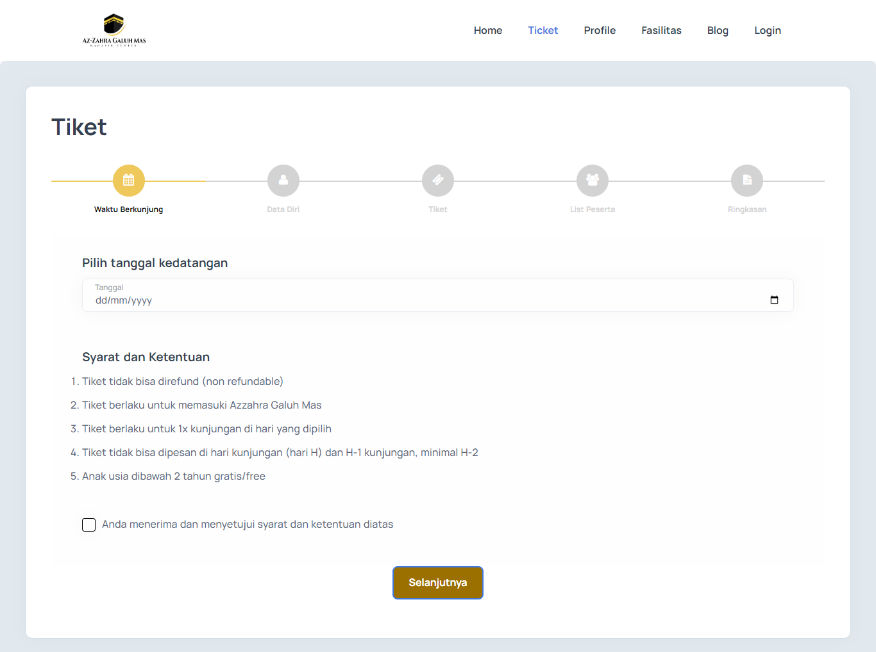

# **Halaman Admin - Role Admin**

Setelah melakukan login pada URL https://azzahra-galuhmas.com/login maka otomatis akan diarahkan ke halaman admin – role admin

Tampilan halaman admin – role admin

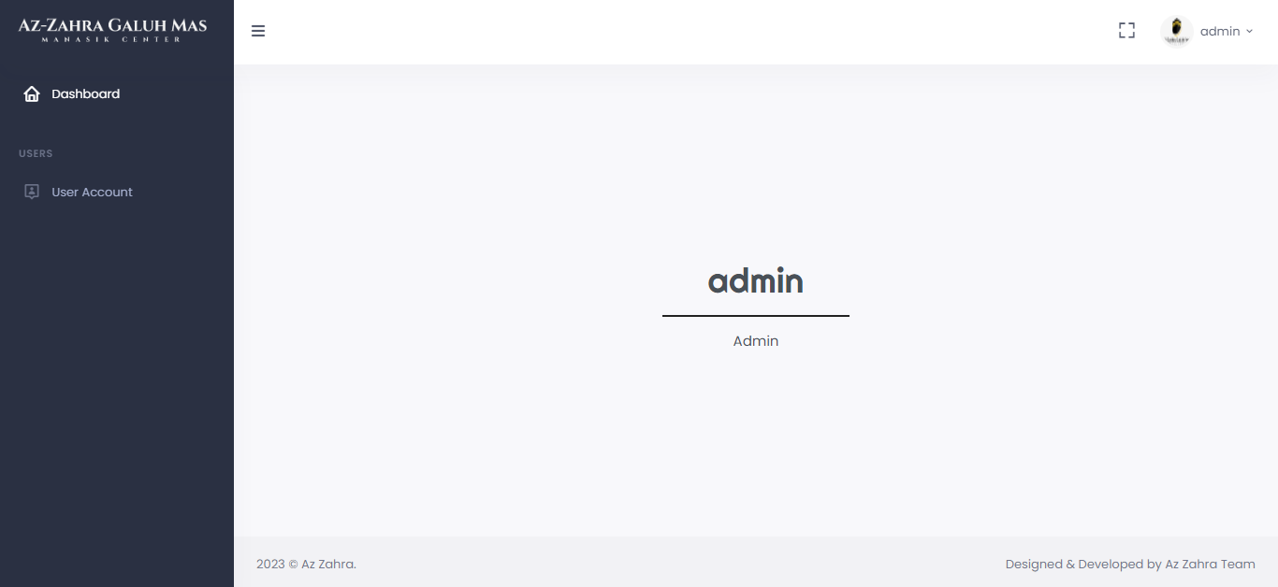

Pada role admin hanya terdapat menu untuk mengelola user account

## **Menu User Account**

Menu user account digunakan untuk mengelola akun user, mulai dari menambah, mengubah, dan menghapus akun user

Tampilan menu user account

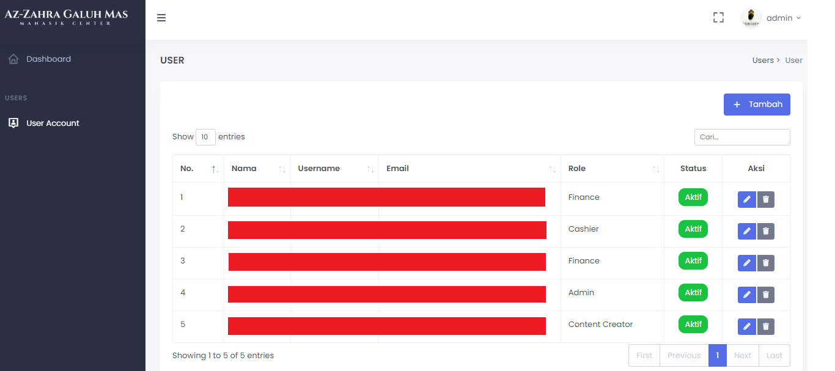

\**Blok merah merupakan sensor untuk data akun*